Apraksts: | SIA “Rīgas ūdens” veic tirgus izpēti  “Fasādes cokola apmetuma remonts”  (identifikācijas numurs T.I.2023/52)
Piedāvājuma iesniegšanas termiņš: | 2023.gada 6.jūlija plkst.11:00
Kontaktpersona: | SIA “Rīgas ūdens” Iepirkumu vadības daļas iepirkumu speciāliste Zane Zaķe, tālr.67032879  e-pasta adrese: Zane.Zake@rigasudens.lv
Aicinām piedalīties tirgus izpētē un līdz 2023.gada 6.jūlija plkst.11:00 nosūtīt savu piedāvājumu uz e-pasta adresi: tirgusizpete@rigasudens.lv.

IEPIRKUMA PRIEKŠMETS:
SIA “Rīgas ūdens” kanalizācijas sūkņu stacijas (kadastra apzīmējums 01000930159001) Imantas 15.līnijā 10, Rīgā fasādes cokola apmetuma remonts (turpmāk – Darbi) saskaņā ar uzaicinājumu, darba uzdevumu (Pielikums Nr.1), līguma noteikumiem (turpmāk – Līgums, Pielikums Nr.5) un saistošo normatīvo aktu prasībām.

Fasādes cokola apmetuma remonta termiņš – saskaņā ar Pretendenta piedāvājumu, bet ne ilgāk kā 60 (sešdesmit) kalendāra dienu laikā no Līguma spēkā stāšanās dienas.

PRASĪBAS PRETENDENTAM:
- Pretendentam būs jābūt reģistrētam Latvijas Republikas Būvkomersantu reģistrā.
- Pretendents remonta darbu izpildei var nodrošināt darbu vadītāju, kuram ir spēkā esošs būvspeciālista sertifikāts ēku būvdarbu vadīšanā.

OBJEKTU APSKATE:
Pirms piedāvājuma iesniegšanas ieinteresētajam piegādātājam ir iespēja veikt objektu apskati, iepriekš par apskates laiku vienojoties ar SIA “Rīgas ūdens” Apsaimniekošanas un resursu pārvaldības daļas būvinženieri - projektu vadītāju Ingaru Rozīti, tālrunis: 67072057, e-pasts: ingars.rozitis@rigasudens.lv.

IESNIEDZAMIE DOKUMENTI:
- Pretendenta parakstīts piedāvājums saskaņā ar Pielikumā Nr.2 pievienoto veidni.
- Pretendenta piedāvātā darbu vadītāja pieejamības apliecinājums atbilstoši Pielikumā Nr.3 pievienotajai veidnei.
- Finanšu piedāvājums atbilstoši Pielikumā Nr.4 pievienotajai veidnei. Cenās jāiekļauj visas izmaksas, kas ir saistītas ar darba uzdevuma izpildi.

PIEDĀVĀJUMU VĒRTĒŠANA UN LĪGUMA SLĒGŠANA:
- Tirgus izpētes rezultātā SIA “Rīgas ūdens” noslēgs līgumu ar pretendentu, kura piedāvājums atbildīs norādītajām prasībām un būs ar viszemāko cenu.
- Pretendents noteiktā termiņā var tikt uzaicināts uz sarunām, lai apspriestu pretendenta iesniegto piedāvājumu un līguma projektu, kā rezultātā pretendentam var tikt dota iespēja iesniegtajā piedāvājumā veikt grozījumus.

PIELIKUMĀ:
1. Pielikums Nr.1 - Darba uzdevums uz 5 (piecām) lapām.
2. Pielikums Nr.2 - Piedāvājuma veidne uz 2 (divām) lapām.
3. Pielikums Nr.3 - Speciālista pieejamības apliecinājuma veidne uz 1 (vienas) lapas.
4. Pielikums Nr.4 - Finanšu piedāvājuma veidne uz 1 (vienas) lapas.
5. Pielikums Nr.5 - Līguma projekts uz 3 (trim) lapām.

Pielikums Nr.1
Darba uzdevums

Objekta adrese: Imantas 15.līnija 10, Rīga
Objekta nosaukums: Fasādes cokola apmetuma remonts Kanalizācijas sūkņu stacijai, kad.apz. 01000930159001

SIA “Rīgas ūdens” kanalizācijas sūkņu stacijai (kadastra apzīmējums 01000930159001) Imantas 15.līnijā 10, Rīgā nepieciešams veikt fasādes cokola apmetuma remontu ar kopējo platību 51m² (turpmāk – Darbi).

Vispārējas prasības
Darbus veikt saskaņā ar šo darba uzdevumu. Darbi ietver esošā fasādes cokola apmetuma remontu.
Darbos iekļauta visa nepieciešamā darbaspēka, iekārtu un aprīkojuma nodrošināšana, nepieciešamie materiāli, lai pabeigtu visus Darbus.
Darbi jāizpilda saskaņā ar spēkā esošajiem Latvijas un starptautiskajiem standartiem un noteikumiem.
Piecas dienas pirms Darbu uzsākšanas uzņēmējs informē pasūtītāju par darbu uzsākšanu.
Darbus uzņēmējam ir tiesības veikt arī brīvdienās, to iepriekš saskaņojot ar pasūtītāju.

Vispārējs darbu apraksts
Darbi ietver esošā fasādes cokola apmetuma remontu, t.sk. špaktelēšanu, gruntēšanu, krāsošanu:
- esošā apmetuma nokalšana jāparedz veikt līdz ķieģeļu pamatnei;
- jaunais apmetums jāveido no cementa javas uz apmetuma sieta;
- veidojot vienotu, līdzenu ārējo virsmu, apmetuma biezums ne mazāks par 2cm, bet ne biezāks par 5 cm;
- atjaunojamais apmetums jāveido analogs esošajam2, ar slīpu augšējo malu.

Fotofiksācija
Uzņēmējs (Darbu veicējs) ir atbildīgs par fotogrāfijām Darbu izpildes laikā. Darbu veicējam jānofotografē būvlaukums pirms Darbu uzsākšanas. Turpmākā Darbu fotografēšana jāveic būvniecības laikā tādos intervālos, kas atspoguļo galvenos progresa etapus.

Aizsardzība pret bojājumiem.
Veicot Darbus nav pieļaujama jebkādu būvgružu vai putekļu nokļūšana ēkas iekštelpās!
Darbu veicējam jāveic visi nepieciešamie piesardzības pasākumi, lai izvairītos no ēkas, tās apdares, komunikāciju un citu bojājumu izraisīšanas.
Bojājumu gadījumā Darbu veicējam nekavējoties jāinformē Pasūtītājs un jānodrošina bojājumu novēršana.

Pagaidu būves un aprīkojums.
Visu, kas nepieciešamas Darbu izpildei (tādas kā drošas sastatnes, apgaismojums, kā arī darbs, aprīkojums, materiāli un būves, kas nepieciešamas drošai, savlaicīgai un kvalitatīvai līgumsaistību izpildei) uzskatāmas par iekļautām Darbu veicēja cenā, un par tām nav jāveic papildus maksājumi.

Amatpersonu piekļūšana būvlaukumam.
Darbu veicējs nodrošina Pasūtītājam un citām Pasūtītāja personām piekļuvi objektam.

Vides apsaimniekošana Būvniecības laikā – laukumi atkritumu izvietošanai un būvlaukuma tīrība.
Darbu veicējam jānodrošina nepieciešamie atkritumu konteineri un to izvešana.
Materiāli un aprīkojums jānovieto, jāuzglabā un jāsakrauj tādā kārtībā, kā to nosaka ražotājs.

Uzkopšana – Būvlaukuma tīrīšana būvdarbu laikā un pēc darbu pabeigšanas.
Darbu veicējam jāuzkopj objekts katras dienas beigās, kā arī būvgruži, būvizstrādājumi un citi priekšmeti, kas traucē Darbu veikšanu un var izraisīt paklupšanas, paslīdēšanas vai citus nelaimes gadījumus, jānovāc nekavējoties.
Pēc Darbu pabeigšanas jāveic objekta sakārtošana, visu būvgružu savākšana, teritorijas sakopšana.

Esošās komunikācijas
Darbu veicējam jākonsultējas ar Pasūtītāju pirms Darbu uzsākšanas un jānoskaidro precīza esošo komunikāciju atrašanās vieta, kas var ietekmēt vai ko var ietekmēt Darbi. Esošo komunikāciju uzturēšanu un aizsardzību Darbu izpildes laikā, kā arī visu Darbu izpildes laikā radušos komunikāciju bojājumu novēršanu Darbu veicējs nodrošina par saviem līdzekļiem.
Gadījumā, ja Darbu veicēja vainas dēļ tiek bojātas ūdens, kanalizācijas, elektrības, telefona vai citas komunikācijas (neatkarīgi no to marķējuma), Darbu veicējam nekavējoties jāinformē Pasūtītājs.
Jebkuri Darbu veicēja izraisīti bojājumi esošajās komunikācijās, ēkā vai tai piegulošajā teritorijā jāsalabo līdz sākotnējam vai labākam stāvoklim uz paša Darbu veicēja rēķina, pirms tam saskaņojot ar Pasūtītāju remonta darbu metodes un pielietojamos materiālus. Pēc darbu pabeigšanas jāuzrāda Pasūtītājam labojuma vieta.

Esošās inženierkomunikācijas.
Ja nepieciešams uz Darbu laiku pārvietot jebkuras iekārtas vai instalācijas kabeļus Darbu veicējs to veic ar saviem spēkiem un par saviem finanšu līdzekļiem, iepriekš informējot Pasūtītāju.
Visus darbus kas saistīti ar iespējamu nepieciešamību atslēgt kādas inženierkomunikācijas Darbu veicējs veic par saviem finanšu līdzekļiem un iepriekš saskaņojot ar Pasūtītāju.

Būvmateriālu vispārīgs apraksts
Visām Precēm un Materiāliem, kas jānodrošina Darbu veicējam, jābūt jauniem un nelietotiem.
Būvizstrādājumus pielietot atbilstoši ražotāja noteiktajām iestrādes prasībām.
Visus iestrādājamos būvizstrādājumus jāsaskaņo ar Pasūtītāju.
Ārsienu sienu krāsojuma pirms darbu uzsākšanas saskaņot ar Pasūtītāju.

Izpilddokumentācija
Segto darbu akti.
Pielietoto būvizstrādājumu kvalitāti apliecinošie dokumenti.

Esošās situācijas fotofiksācija

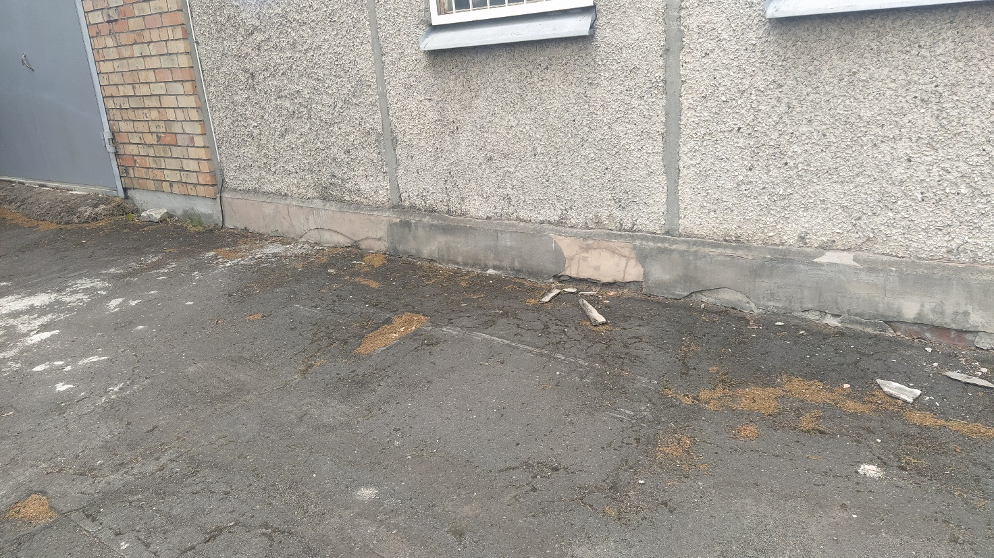

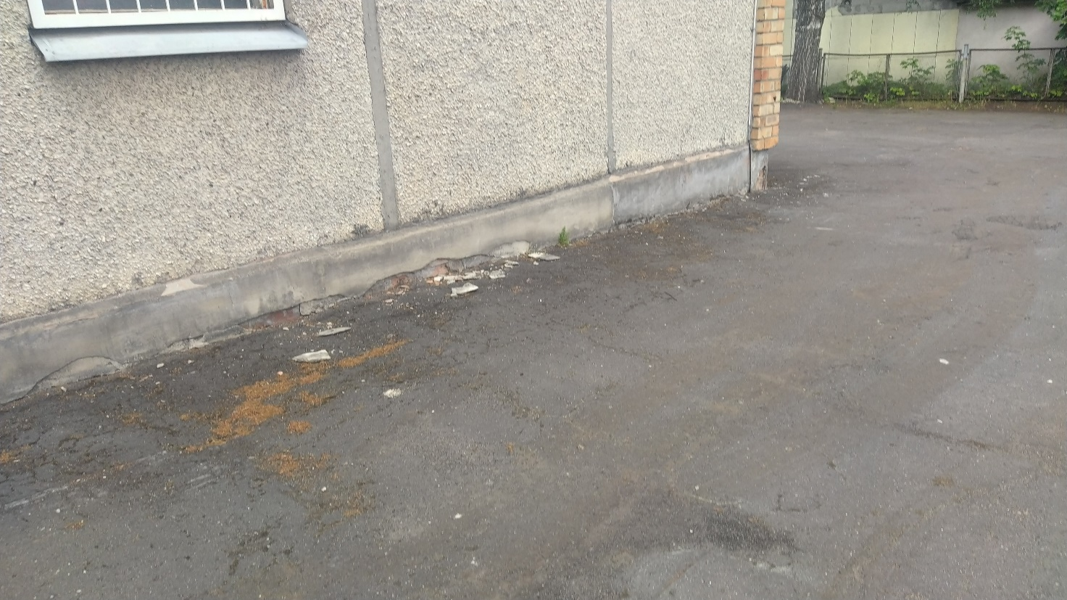

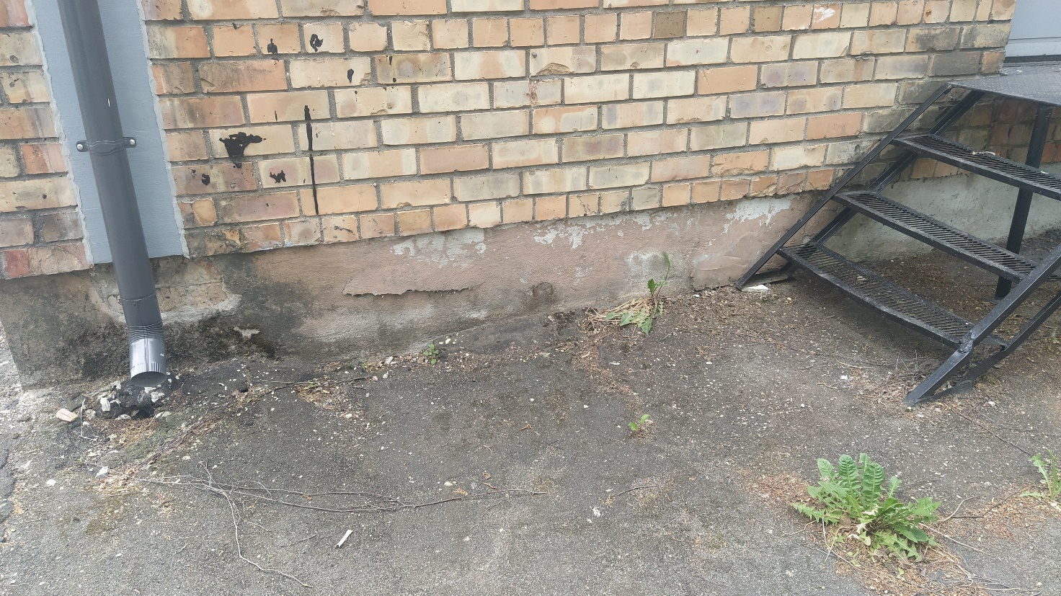

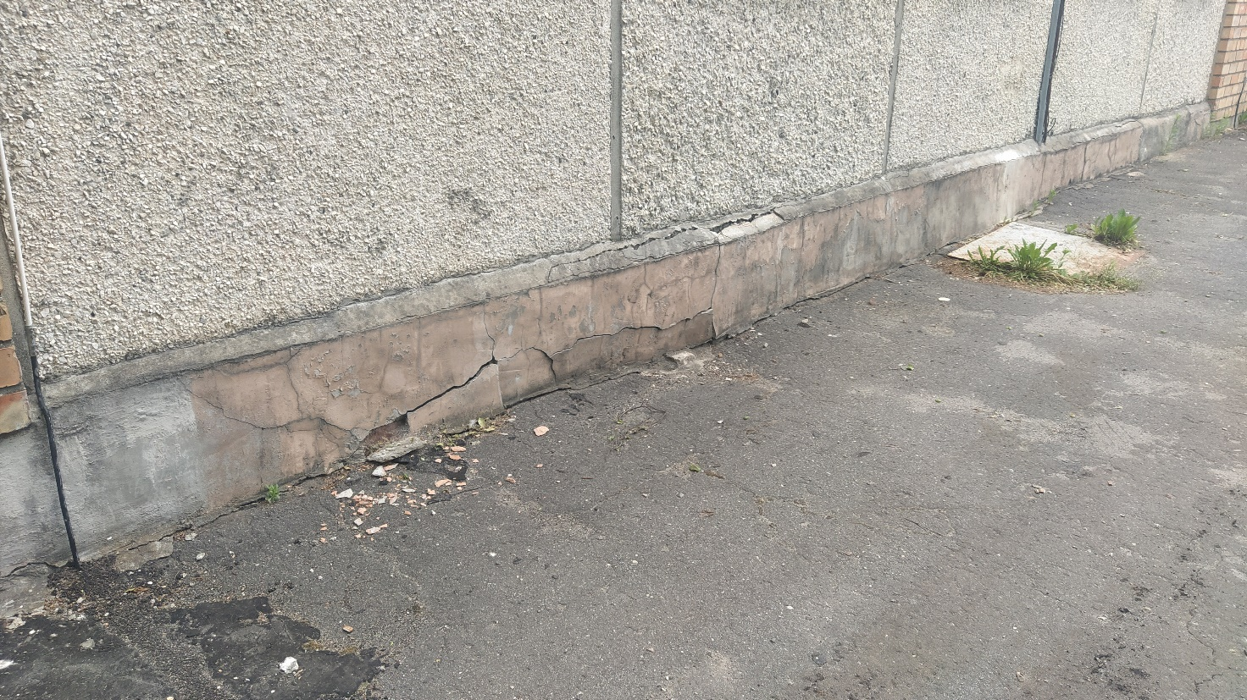

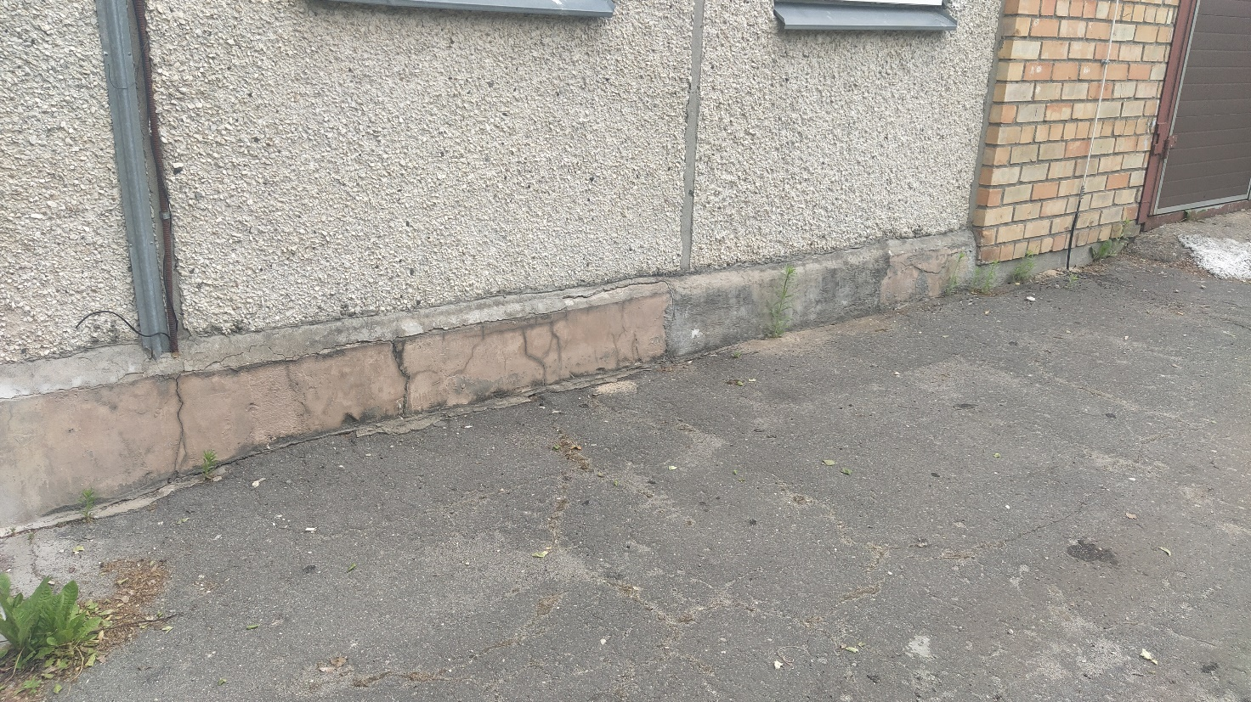

Pielikums Nr.2

Piedāvājums dalībai tirgus izpētē “Fasādes cokola apmetuma remonts”
(identifikācijas Nr.T.I.2023/52)

- Ar šo, <pretendenta nosaukums>, reģ.Nr.<reģistrācijas numurs> (turpmāk – Pretendents), iesniedz piedāvājumu tirgus izpētei “Fasādes cokola apmetuma remonts”, identifikācijas Nr.T.I.2023/52 (turpmāk – Tirgus izpēte) un veikt fasādes cokola apmetuma remontu (turpmāk – Darbi) saskaņā ar Tirgus izpētes uzaicinājuma Pielikumā Nr.1 pievienoto darba uzdevumu un saistošajos normatīvajos aktos noteiktajām prasībām.
- Mēs apliecinām, ka gadījumā, ja mūsu piedāvājumu akceptēs, varam Darbus veikt <jānorāda dienu skaits (bet ne ilgāk kā 60 kalendārās dienas> kalendāra dienu laikā, skaitot no līguma spēkā stāšanās dienas.
- Piedāvājam Darbus veikt par finanšu piedāvājumā norādīto summu.
- Apliecinām, ka:
  - visa Tirgus izpētei iesniegtā informācija ir patiesa;
  - uz Pretendentu neattiecas Sabiedrisko pakalpojumu sniedzēju iepirkumu likuma 48.panta otrās daļas, izņemot 8. un 9.punkta, izslēgšanas nosacījumi;
  - uz Pretendentu neattiecas Starptautisko un Latvijas Republikas nacionālo sankciju likuma 11.¹panta pirmās daļas izslēgšanas nosacījumi;
  - esam iepazinušies ar informāciju, kas nepieciešama piedāvājuma sagatavošanai un Tirgus izpētes uzaicinājumā norādīto Darbu izpildei;
  - Pretendents nav ieinteresēts nevienā citā piedāvājumā, kas iesniegts atklāta konkursa ietvaros;
  - šis piedāvājums ir izstrādāts un iesniegts neatkarīgi no konkurentiem (turpmāk – konkurenti) un bez konsultācijām, līgumiem vai vienošanām vai cita veida saziņas ar konkurentiem;
  - nav bijusi saziņa ar konkurentiem attiecībā uz cenām, cenas aprēķināšanas metodēm, faktoriem (apstākļiem) vai formulām, kā arī par konkurentu nodomu vai lēmumu piedalīties vai nepiedalīties atklātā konkursā vai par tādu piedāvājumu iesniegšanu, kas neatbilst atklāta konkursa prasībām, vai attiecībā uz kvalitāti, apjomu, specifikāciju, izpildes vai citiem nosacījumiem, kas risināmi neatkarīgi no konkurentiem, tiem produktiem vai pakalpojumiem, kas attiecas uz atklātu konkursu;
  - Pretendents nav apzināti, tieši vai netieši atklājis vai neatklās piedāvājuma noteikumus nevienam konkurentam pirms oficiālā piedāvājumu atvēršanas datuma un laika vai līguma slēgšanas tiesību piešķiršanas;
  - Pretendentam nav konkurenci ierobežojošas priekšrocības atklātā konkursā, jo tas vai ar to saistīta juridiska persona nav bijusi iesaistīta atklāta konkursa sagatavošanā saskaņā ar Sabiedrisko pakalpojumu sniedzēju iepirkumu likuma 22.panta ceturto daļu.
  - Tirgus izpētes uzaicinājuma prasības un nosacījumi ir skaidri un saprotami.
- Pretendenta kontaktpersona: <vārds, uzvārds, amats, tālrunis, e–pasta adrese>.

Pielikumā:
- Speciālista pieejamības apliecinājums, uz <lapu skaits> lapām.
- Finanšu piedāvājums uz <lapu skaits> lapām.

<Pretendenta nosaukums, reģistrācijas numurs>
<Pretendenta juridiskā un pasta adreses, tālruņu un faksa numuri, e-pasta adrese>
<Pretendenta bankas rekvizīti>
<Pretendenta paraksttiesīgās vai pilnvarotās personas vārds, uzvārds, amats>
<Paraksts>
<Datums, vieta>

Piezīme: Pretendenta rekvizīti var būt norādīti uz Pretendenta veidlapas.

Pielikums Nr.3

Speciālista pieejamības apliecinājuma veidne

Ja ar <pretendenta nosaukums>, reģ.Nr.<reģistrācijas numurs>, tirgus izpētes “Fasādes cokola apmetuma remonts” (identifikācijas numurs T.I.2023/52, turpmāk - Tirgus izpēte) rezultātā tiks noslēgts līgums par fasādes cokola apmetuma remontu, apņemos veikt darbu vadītāja pienākumus atbilstoši Tirgus izpētes uzaicinājuma un saistošo normatīvo aktu prasībām.

<Speciālista vārds, uzvārds>
<Sertifikāta numurs>
<Paraksts>
<Datums, vieta>

Pielikums Nr.4

Finanšu piedāvājuma veidne

Finanšu piedāvājuma forma MS Excel formātā
pievienota atsevišķā datnē

Pielikums Nr.5
Līguma projekts
Līgums Nr. skatīt e-doc faila nosaukumā
par kanalizācijas sūkņu stacijas Imantas 15.līnijā 10, Rīgā
fasādes cokola apmetuma remontu
(tirgus izpēte Nr.T.I.2023/52)

PARAKSTĪŠANAS DATUMS IR PĒDĒJĀ PIEVIENOTĀ DROŠĀ ELEKTRONISKĀ PARAKSTA UN TĀ LAIKA ZĪMOGA DATUMS

SIA “Rīgas ūdens”, reģ.Nr.40103023035, tās _________________ personā, kur__ darbojas uz SIA “Rīgas ūdens” valdes ___________________ lēmuma (protokols Nr.2.4.1/2022/___) pamata, turpmāk - Pasūtītājs, no vienas puses, un
________, reģ.Nr._________, tās ___________ personā, kur__ darbojas uz _________ pamata, turpmāk - Uzņēmējs, no otras puses,
turpmāk abi kopā Puses, atsevišķi Puse, noslēdz šādu līgumu, turpmāk - Līgums:

- LĪGUMA PRIEKŠMETS
  - Uzņēmējs veic kanalizācijas sūkņu stacijas (kadastra apzīmējums 01000930159001) Imantas 15.līnijā 10, Rīgā fasādes cokola apmetuma remontu (turpmāk – Darbi) saskaņā ar Pasūtītāja darba uzdevumu (Pielikums Nr.1).
  - Pasūtītājs apņemas pieņemt Līgumā noteiktajā termiņā, pienācīgā kvalitātē, atbilstoši Latvijas normatīvajiem aktiem un Līguma prasībām izpildītus Darbus un samaksāt par tiem Līgumā noteiktajā apmērā un kārtībā.
  - Parakstot Līgumu, Uzņēmējs apliecina, ka ir saņēmis no Pasūtītāja visu Darbu izpildei nepieciešamo dokumentāciju, iepazinies ar būvlaukumu un apzinās veicamo Darbu apjomu.

- BŪVDARBU IZPILDES KĀRTĪBA UN TERMIŅŠ
  - Darbu izpildes termiņš ir _______ kalendāra dienas, skaitot no Līguma spēkā stāšanas dienas. Darbu izpildi apliecina abpusēji parakstīts Darbu pieņemšanas - nodošanas akts.
  - Darbu organizāciju Uzņēmējs saskaņo ar Pasūtītāju.
  - Par visiem apstākļiem, kas ietekmē Darbu izpildi Uzņēmējs nekavējoties informē Pasūtītāju. Pasūtītājs atturas no tādas rīcības, kas apgrūtinātu Uzņēmēja saistību izpildi.

- UZŅĒMĒJA PIENĀKUMI
  - Uzņēmējam jānodrošina, lai visus Līgumā paredzētos remonta darbus vadītu Uzņēmēja piedāvājumā tirgus izpētei Nr.T.I.2023/52 “Fasādes cokola apmetuma remonts” norādītais sertificēts būvdarbu vadītājs. Norādītā speciālista nomaiņa iespējama, to iepriekš saskaņojot ar Pasūtītāju.
  - Uzņēmēja pienākumos ietilpst arī:
    - visi darba drošības pasākumi būvlaukumā, ieskaitot tos pasākumus, kas nepieciešami trešo personu veselības un mantas aizsardzību pret kaitējumiem un zaudējumiem sakarā ar darbiem būvlaukumā, visi nepieciešamie nostiprinājumi, uzraksti, nožogojumi un apgaismojumi;
    - tīrības nodrošināšana Darbu teritorijā visā Darbu izpildes laikā;
    - savlaicīga un pilnīga drošības pasākumu veikšana, ja Darbu laikā rodas apdraudējums personām un mantai, kas atrodas ārpus būvlaukuma;
    - pēc Darbu pabeigšanas iespējamo bojājumu, t.sk. teritorijas labiekārtojuma, novēršana.

- LĪGUMA CENA, DARBU PIEŅEMŠANA UN NORĒĶINU KĀRTĪBA
  - Līguma kopējā cena par šajā Līgumā noteikto Darbu izpildi tiek noteikta EUR ________ (_______ euro un ____ centi) ) apmērā bez pievienotās vērtības nodokļa (PVN) saskaņā ar Pielikumu Nr.2. PVN tiek piemērots Latvijas normatīvajos aktos noteiktajā kārtībā.
  - Pasūtītājs nodrošina samaksu Uzņēmējam saskaņā ar Līguma noteikumiem ar nosacījumu, ka Uzņēmējs izpilda saistības. Uzņēmējs apliecina, ka Līguma kopējā cenā ir iekļauti visi darbi un materiāli, kas nepieciešami pilnīgai Darbu izpildei.
  - Uzņēmējs pēc Darbu pabeigšanas sagatavo Darbu pieņemšanas - nodošanas aktu un Aktu par Darbu izpildi, kurus iesniedz Pasūtītājam. Pasūtītājs 5 (piecu) dienu laikā minētos aktus paraksta vai iesniedz Uzņēmējam motivētu atteikumu.
  - Darbi netiks pieņemti, ja tie neatbilst faktiski izpildītajam apjomam, neatbilst Līgumam vai normatīvo aktu prasībām.
  - Līguma 4.3.punktā minētā atteikuma gadījumā Uzņēmējs 3 (trīs) darba dienu laikā rakstveidā paziņo Pasūtītājam termiņu, kurā tiks novērstas konstatētās nepilnības Darbos vai iesniedz pamatotus iebildumus.
  - Pēc konstatēto nepilnību novēršanas Uzņēmējs iesniedz Darbu pieņemšanas - nodošanas aktu atkārtoti un tas tiek izskatīts, ievērojot Līguma 4.3.punkta noteikumus.
  - Norēķins par Līgumā paredzēto Darbu izpildi tiek veikts 20 (divdesmit) kalendāro dienu laikā pēc Darbu nodošanas - pieņemšanas akta abpusējas parakstīšanas dienas, pamatojoties uz Uzņēmēja rēķinu.
  - Rēķinu Uzņēmējs ir tiesīgs sagatavot elektroniskā formā un tas tiks uzskatīts par derīgu un spēkā esošu arī gadījumā, ja nesaturēs rekvizītu “paraksts” un tajā būs atzīme “rēķins ir sagatavots elektroniski un derīgs bez paraksta”. Elektroniski sagatavotu rēķinu Uzņēmējam jāsūta uz e-pasta adresi: office@rigasudens.lv. Elektroniski sagatavots rēķins tiek uzskatīts par saņemtu 2 (divu) darba dienu laikā no dienas, kad tas tiek nosūtīts uz šajā punktā norādīto e-pasta adresi.

- PUŠU ATBILDĪBA
  - Ja Uzņēmējs savas vainas dēļ kavē Līgumā noteiktos Darbu izpildes termiņus, Pasūtītājs tiesīgs Uzņēmējam piemērot līgumsodu 0,1 % apmērā no Līguma 4.1.punktā norādītās Līguma kopējās cenas dienā, bet ne vairāk kā 10% no šīs cenas. Pasūtītājs ir tiesīgs ieturēt līgumsodu no summas, kas Uzņēmējam pienākas saskaņā ar Līgumu.
  - Puses tiek atbrīvotas no atbildības par daļēju vai pilnīgu šī Līguma neizpildi, ja šī neizpilde radusies pēc Līguma noslēgšanas nepārvaramas varas - tādu ārkārtas apstākļu rezultātā, kurus puses nevarēja paredzēt un novērst ar saprātīgiem līdzekļiem.

- LĪGUMA DARBĪBA
  - Līgums stājas spēkā tā abpusējas parakstīšanas dienā un paliek spēkā līdz Pušu savstarpējo saistību pilnīgai izpildei.
  - Pasūtītājs var vienpusēji izbeigt Līgumu, ja no Pasūtītāja neatkarīgu iemeslu dēļ Uzņēmējs Darbu izpildes termiņu kavē ilgāk par 30 (trīsdesmit) kalendārajām dienām. Šajā gadījumā samaksa tiek veikta tikai par Uzņēmēja faktiski veiktajiem Darbiem, pirms samaksas ieturot Pasūtītājam nodarīto zaudējumu summu un līgumsodu.
  - Pasūtītājam ir tiesības vienpusēji izbeigt Līgumu un veikt samaksu tikai par Uzņēmēja faktiski veiktajiem Darbiem, pirms samaksas ieturot Pasūtītājam nodarīto varbūtējo zaudējumu summu un līgumsodu, ja:
    - Uzņēmējs veic Darbus, neievērojot normatīvo aktu prasības;
    - Uzņēmējs veic Darbus, nepildot Līguma 3.punktā minētās saistības.
  - Puses var atkāpties no Līguma tikai Līgumā un normatīvajos aktos paredzētajos gadījumos.
  - Pasūtītājs var vienpusēji atkāpties no Līguma izpildes, ja Līgumu nav iespējams izpildīt tādēļ, ka Līguma izpildes laikā Uzņēmējam ir piemērotas starptautiskās vai nacionālās sankcijas vai būtiskas finanšu un kapitāla tirgus intereses ietekmējošas Eiropas Savienības vai Ziemeļatlantijas līguma organizācijas dalībvalsts noteiktās sankcijas.

- NOSLĒGUMA NOTEIKUMI
  - Līguma darbības laikā radušās domstarpības un strīdus Puses vispirms risina sarunu ceļā. Ja sarunu ceļā domstarpības nav izdevies novērst, strīds tiek izšķirts Latvijas normatīvajos aktos noteiktajā kārtībā.
  - Informācija, ko satur šis Līgums vai arī, kas Pusēm kļūst zināma saistībā ar šo Līgumu (par cenām, garantijām u.tml.) uzskatāma par komercnoslēpumu un to iespējams izpaust citām personām tikai ar otras Puses rakstisku piekrišanu. Teiktais neattiecas uz gadījumu, kad informācijas atklāšanu pieprasa spēkā esošie Latvijas Republikas likumi. Ja kāda no Pusēm ir prettiesiski izpaudusi informāciju, kas uzskatāma par komercnoslēpumu saskaņā ar šo Līgumu, tādējādi nodarot otrai Pusei zaudējumus, beidzamā ir tiesīga pieprasīt tai atlīdzināt tiešos zaudējumus, kam par iemeslu bijusi šādas informācijas prettiesiska izpaušana.
  - Puses vienojas, ka otras Puses iesniegtie personas dati, kas nepieciešami Līguma izpildei, tiks apstrādāti tikai Līguma saistību izpildes nodrošināšanai un saskaņā ar spēkā esošo tiesību aktu prasībām un Eiropas Parlamenta un Padomes Regulu (ES) 2016/679 (2016. gada 27. aprīlis) par fizisku personu aizsardzību attiecībā uz personas datu apstrādi un šādu datu brīvu apriti un ar ko atceļ Direktīvu 95/46/EK (Vispārīgā datu aizsardzības regula).
  - Pasūtītāja kontaktpersona Līguma izpildē ir ___________.
  - Pieņemt Darbus, parakstot Darbu pieņemšanas - nodošanas aktu, tiek pilnvarots ________.
  - Uzņēmēja kontaktpersona Līguma izpildē ir __________.
  - Līgums sagatavots elektroniski latviešu valodā uz ______ lapām ar Pielikumu Nr.1 (Darba uzdevums) uz ____ lap____, un Pielikumu Nr.2 (Uzņēmēja piedāvājums) atsevišķā failā.

PUŠU REKVIZĪTI UN PARAKSTI

Konkurents – jebkura fiziska vai juridiska persona, kura nav Pretendents un kura iesniedz piedāvājumu šim atklātam konkursam, un kura, ņemot vērā tās kvalifikāciju, spējas vai pieredzi, kā arī piedāvātās preces vai pakalpojumus, varētu iesniegt piedāvājumu šim atklātam konkursam.

